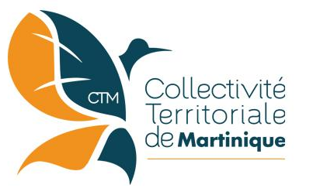

En association avec

Bulletin d’inscription
Festival International du Film Documentaire de Martinique
“ Les Révoltés du Monde “
Du 28 avril au 6 mai 2021

Programmation spéciale dédiée aux lycées de Martinique

Dans le cadre de la sixième édition du Festival International du Film Documentaire de Martinique, six journées de projections, du jeudi 28 avril au vendredi 6 mai 2022, seront proposées aux lycées martiniquais, qu'ils soient publics ou privés.

Les documentaires proposés aux enseignants ont été choisis en fonction des thématiques et des figures qui peuvent être traitées en classe.

Les enseignants des lycées doivent faire leur choix parmi les titres classés par niveau renseignés en pages 2 et 3 de ce document. A cet effet, deux documentaires par niveau (2nde, 1ère et Terminales) s'insérant dans les programmes d'histoire du ministère de l’Éducation Nationale pourront être projetés dans les lycées.

Chaque projection sera prolongée d'un échange d’une heure avec un historien spécialiste du thème abordé par le film documentaire. Les projections auront lieu dans les établissements mêmes. Le nombre de ces projection-débats n’est pas limité par établissement, cependant, celles-ci seront envisagées sous réserve de disponibilité de créneaux de séances.

Programmation à destination des classes de lycée

- Classes de seconde des Lycées

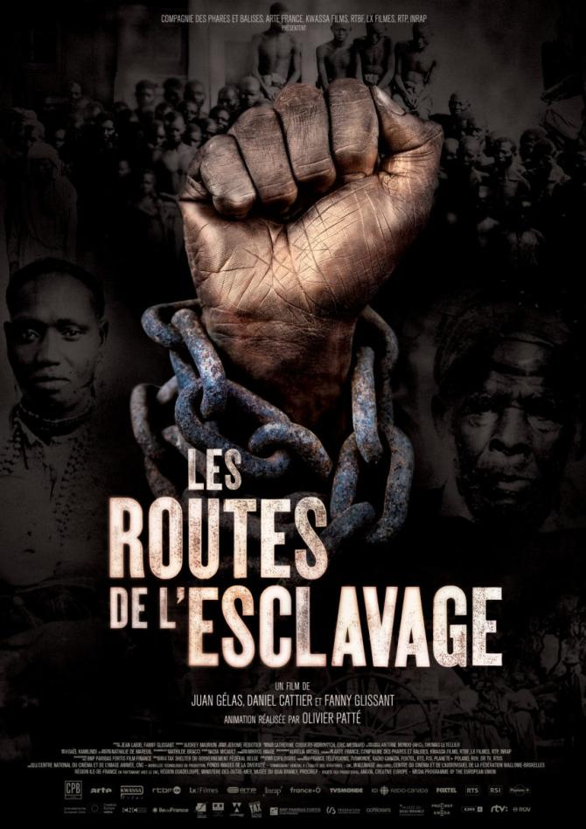
Les Routes de l’esclavage - Episode 2 : pour tout l’or du monde

Daniel Cattier, Juan Gélas, Fanny Glissant, La Compagnie des Phares et Balises, 2018, 52min

C'est d'abord l'or qui va motiver les grandes expéditions, mais bientôt la folie du sucre s'empare de l'Occident, ce qui offre des perspectives de profit et aiguise bien des appétits, mais demande aussi beaucoup de main d'œuvre. Le Portugal envahit la petite île de Sao Tome e Principe, alors déserte (en face de l'actuel Gabon) et va y mener une expérimentation pour rationaliser l'exploitation de la canne à sucre en créant la plantation sucrière. Une poignée d'hommes blancs contrôlant une armée d'esclaves pour exploiter la canne et fabriquer le sucre. Le modèle sera décliné au Brésil puis dans toute la Caraïbe. Un épisode qui éclaire aussi un aspect méconnu de cette période : on estime que 10% de la population de Lisbonne était alors noire, et les dignitaires africains y vivaient sur un pied d'égalité avec leurs homologues portugais. A Sao Tome, a lieu aussi le premier soulèvement d'esclaves, en 1595. Mais en 1620, les Portugais sont les maîtres de la traite négrière.

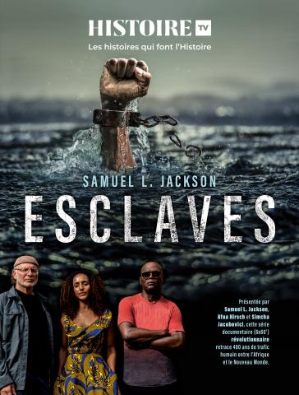
Esclaves
Simcha JacoboViCi, Ric Esther Bienstock, Histoire TV, 2020, 52 min

Descendant d’Africains déportés dans le cadre de la traite transatlantique du 17e au 19e siècle, Samuel Lee Jackson s’interroge depuis toujours sur ses origines et l’histoire des Afro-Américains. Des USA au Gabon, le voyage de retour sur la terre de ses ancêtres de cet acteur extraordinaire pour valoriser une mémoire autant collective qu’universelle.

- Classes de première des lycées
Décolonisations - Partie 1 : L’apprentissage
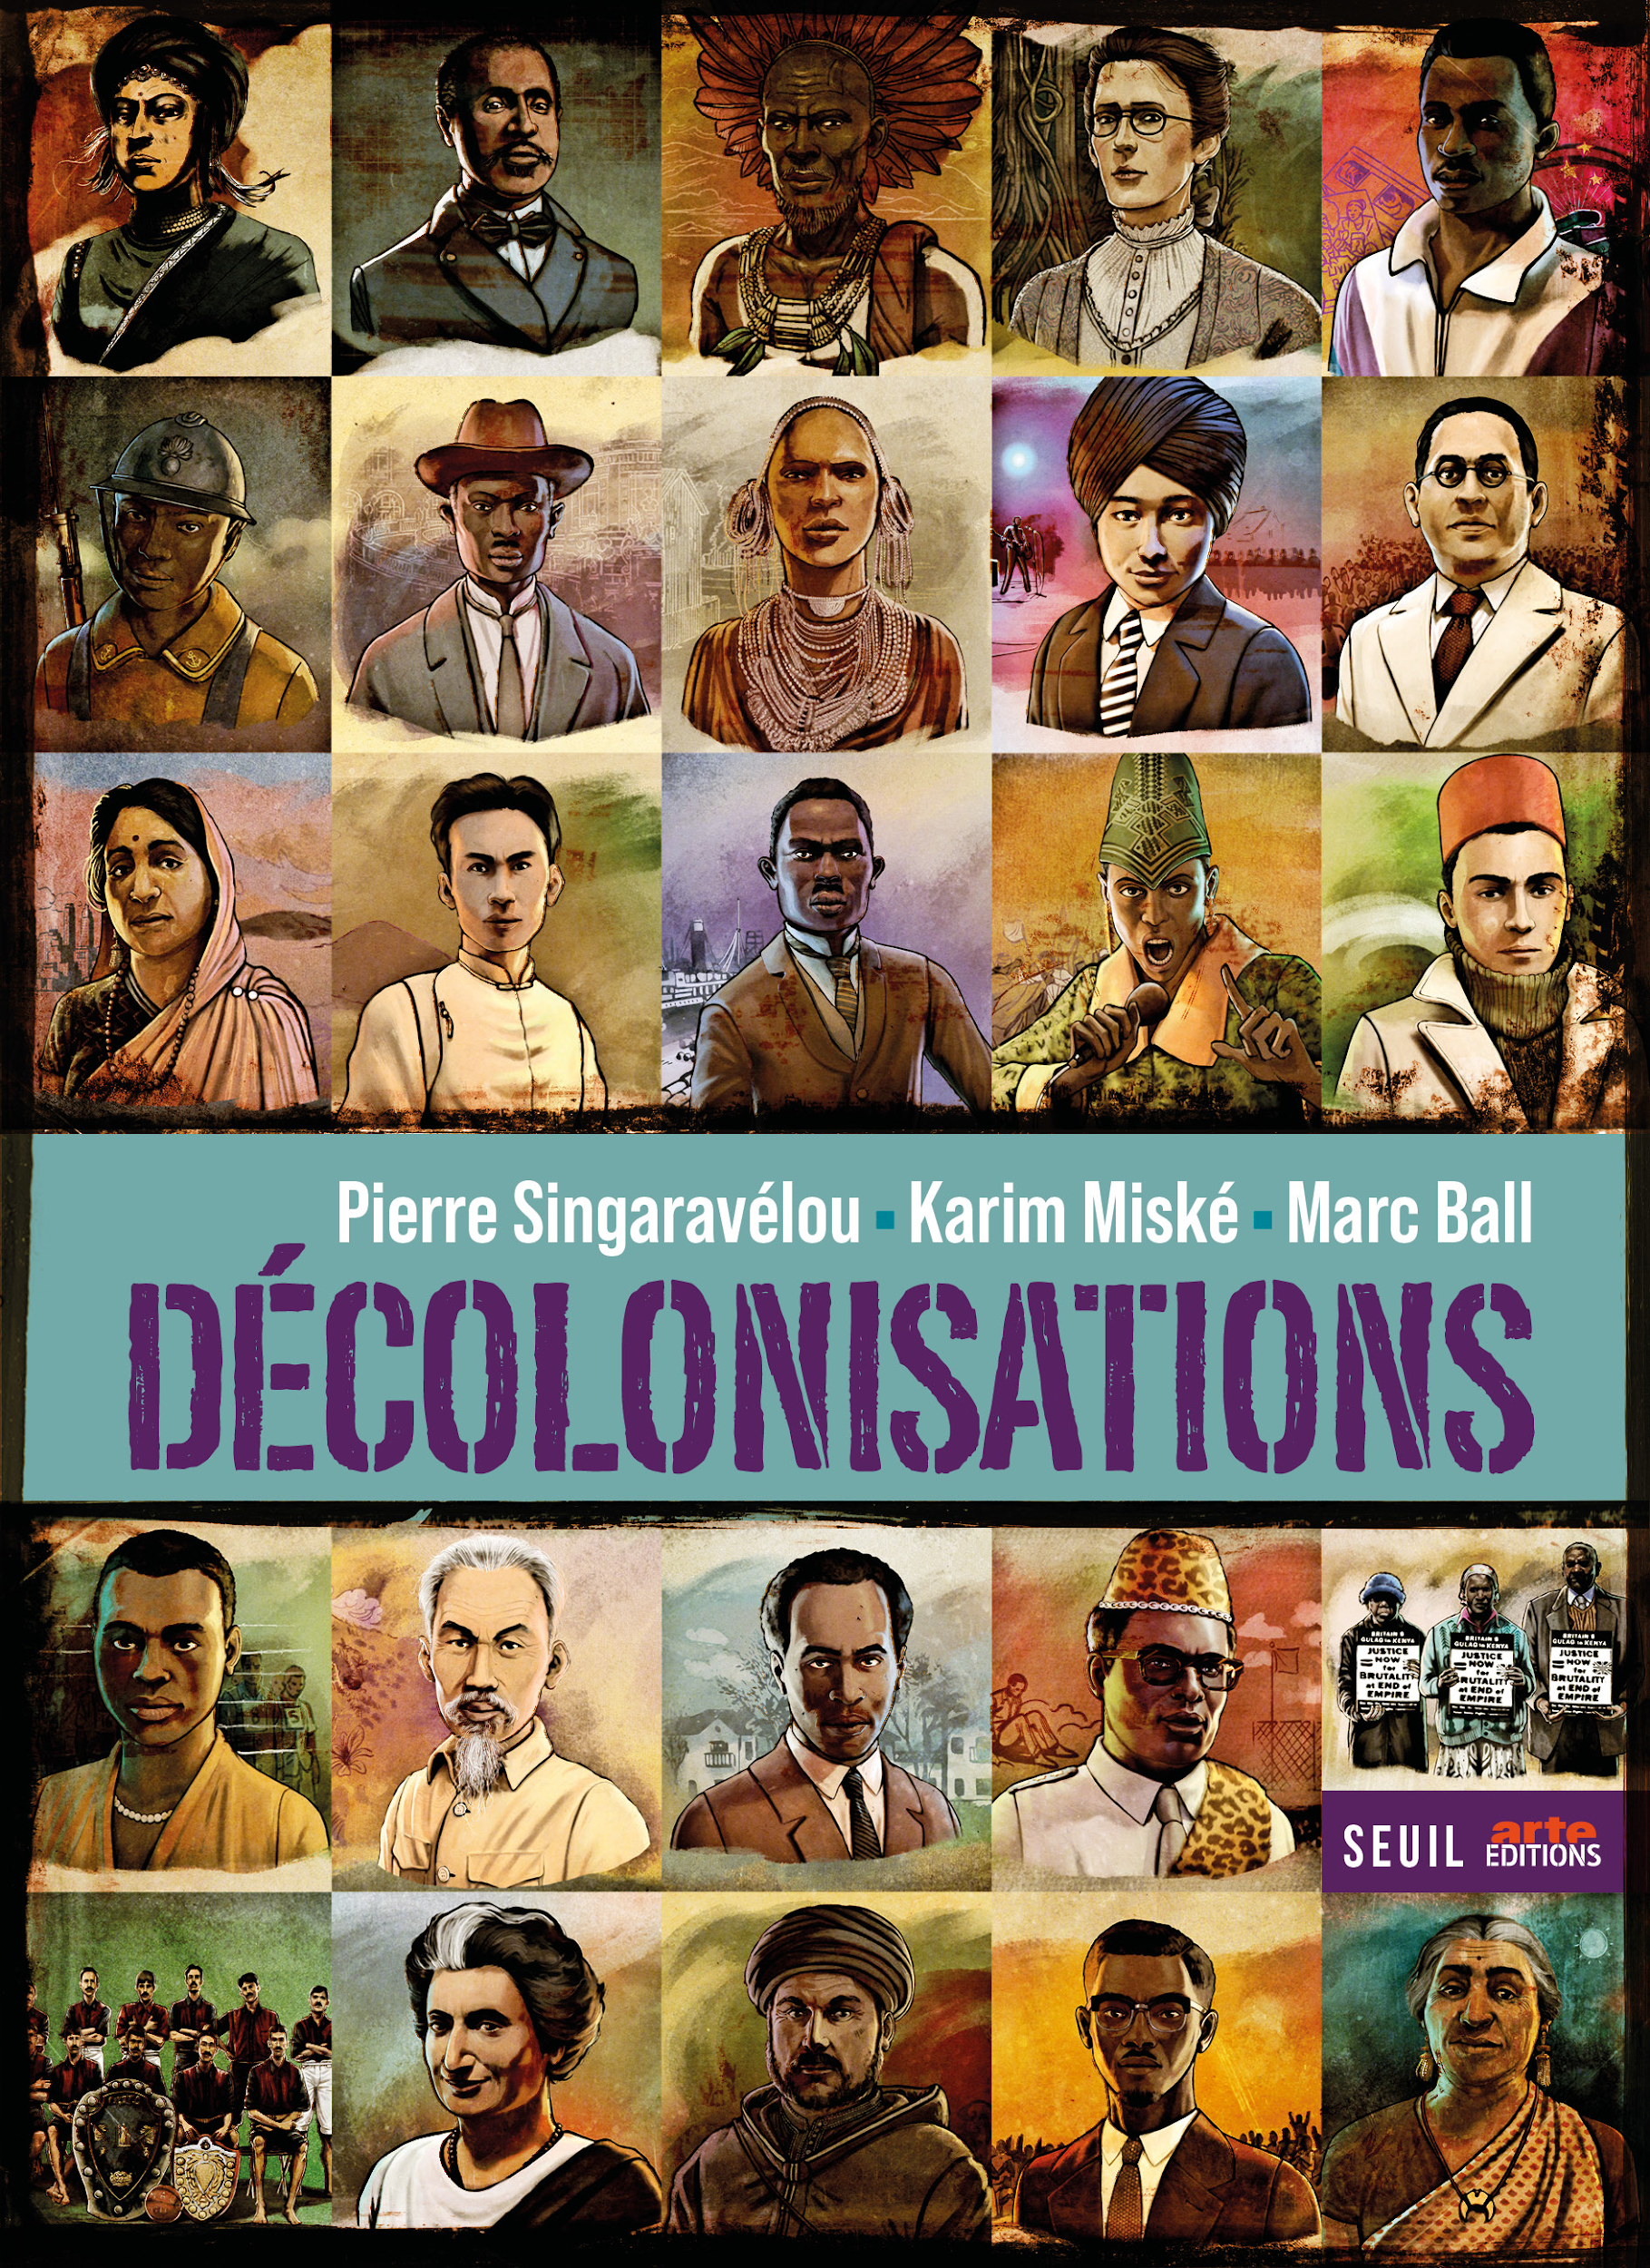
Karim Miské, Marc Ball, Pierre Singaravélou, Arte, 2019 52min
De la révolte des cipayes de 1857 à l'étonnante République du Rif, mise sur pied de 1921 à 1926 par Abdelkrim el-Khattabi avant d'être écrasée par la France, ce premier épisode montre que la résistance, autrement dit la décolonisation, a débuté avec la conquête. Il rappelle comment, en 1885, les puissances européennes se partagent l'Afrique à Berlin, comment les Allemands commettent le premier génocide du XXe siècle en Namibie, rivalisant avec les horreurs accomplies sous la houlette du roi belge Léopold II au Congo. Il retrace aussi les parcours de l'anthropologue haïtien Anténor Firmin, de la Kényane Mary Nyanjiru, de la missionnaire anglaise Alice Seeley Harris ou de Lamine Senghor, jeune tirailleur sénégalais devenu militant communiste et anticolonialiste.

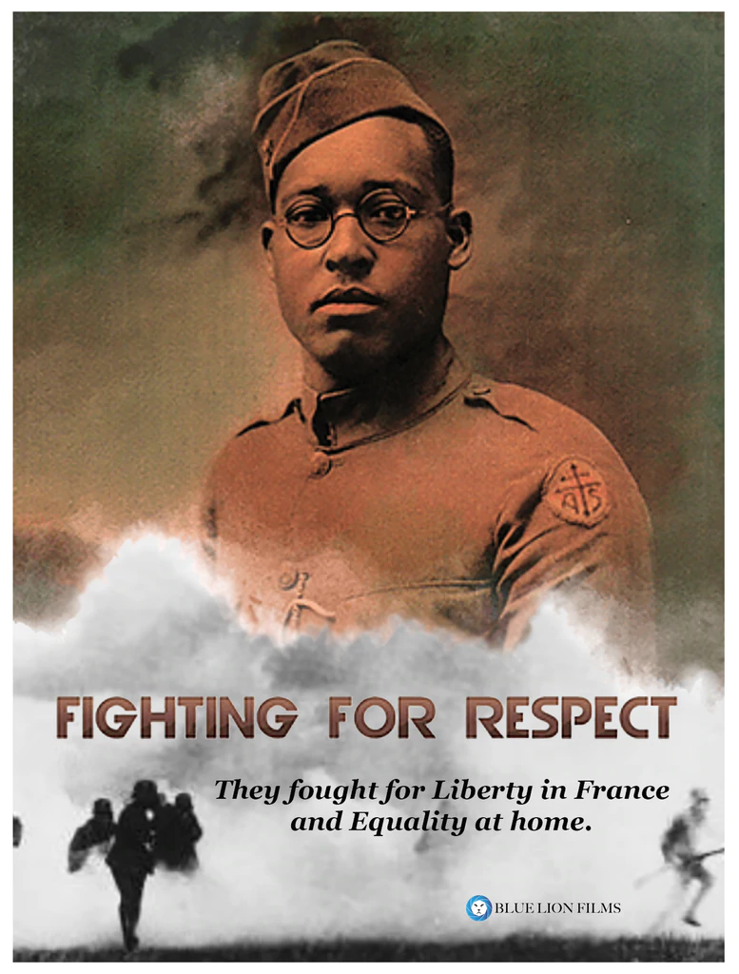
Fighting for respect : African American soldiers in WWI
Joanne BURKE, 2022, 52 minutes

Fighting for Respect capture le sort des soldats afro-américains qui ont combattu pendant la Première Guerre mondiale, recevant la décoration militaire de la Croix de Guerre de la France, tout en luttant contre la discrimination et la haine chez eux en Amérique.

- Classes de terminale des lycées
Décolonisations - Partie 3 : Le monde est à nous
Karim Miské, Marc Ball, Pierre Singaravélou, Arte, 2019 52min

Des indépendances à l’ère de la postcolonie, ce troisième épisode, de 1956 à 2013, s'ouvre avec les mots du psychiatre antillais Frantz Fanon, qui rejoint les maquis du FLN en Algérie.

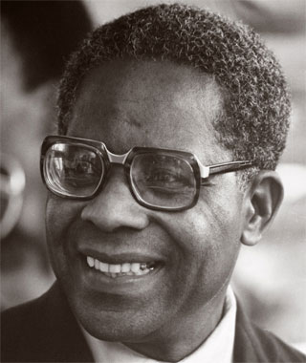
Aimé Césaire et les révoltés du monde

Jérôme- Cécil AUFFRET et Frédéric TYRODE SAINT-LOUIS, 52 min, 2012
Considéré comme l'un des plus grands poètes de langue française, Aimé Césaire fut aussi un homme politique, un élu, porteur de fortes convictions. Au travers des extraits de ses pièces de théâtre et de ses nombreux discours, ce documentaire dévoile la pensée et les positions du chantre de la « négritude ». Après une introduction générale sur la situation mondiale dans les années 1950-1960, le film passe en revue les événements majeurs de cette époque (insurrection à Madagascar, guerres d'Indochine et d'Algérie, révolution à Cuba, indépendance du Congo…) et suit le parcours de l'écrivain, notamment en Martinique, en mettant l'accent sur les grandes étapes de sa vie d'homme et de citoyen.

INSCRIPTION :

Compléter le coupon correspondant au(x) film(s) sélectionné(s) et l’horaire retenu, et le retourner avant le 01/04/2022 (attention le nombre de séances est limité) au plus tard à l’adresse suivante : associationprotea2014@gmail.com
Pour toutes informations complémentaires : 07 67 18 35 45

COUPON RÉPONSE - PROJECTIONS SCOLAIRES
Nous vous invitons à compléter et à nous retourner les coupons suivants (plusieurs films par coupon sont possibles) :
- Spécifier le nom de l’établissement, le demandeur et les coordonnées
- Sélectionner le jour choisi
- Indiquer le(s) film(s) et le ou les horaire(s) retenu(s)
Etablissement :
…………………………………………………………………………………………………………………………………………
Classe :
…………………………………………………………………………………………………………………………………………
A la demande de M / Mme :
…………………………………………………………………………………………………………………………………………
Tel. : ……………………………………………………… E-mail : ………………………………………………………
Jeudi 28 Avril  Matin ☐  Après-midi ☐  Film :  Horaire :  Classe concernée :  Nombre d’élèves : | Vendredi 29 Avril  Matin ☐  Film :  Horaire :  Classe  concernée :  Nombre  d’élèves : | Lundi 2 Mai  Matin ☐  Après-midi ☐  Film :  Horaire :  Classe concernée :  Nombre d’élèves : | Mardi 3 Mai  Matin ☐  Après-midi ☐  Film :  Horaire :  Classe concernée :  Nombre d’élèves : | Mercredi 4 Mai  Matin ☐  Film :  Horaire :  Classe  concernée :  Nombre  d’élèves : | Jeudi 5 Mai  Matin ☐  Après-midi ☐  Film :  Horaire :  Classe concernée :  Nombre d’élèves : | Vendredi 6 Mai  Matin ☐  Après-midi ☐  Film :  Horaire :  Classe  concernée :  Nombre  d’élèves :

